Практическая работа
По дисциплине Системы автоматизированного проектирования
Для специальности 07.02.01 «Архитектура»

Тема: Создание твердотельных моделей в AutoCAD
Цель урока: Изучение и применение команд для создания твердотельных моделей в AutoCAD

Выполнение работы:
- Изучить основные сведения
- По плану первого и второго этажей начертить стены, окна, двери, поставить размеры.
- Используя команды Вытягивания, Вычитания, Объединения, создать трехмерную модель первого и второго этажей коттеджа.
- Ответить на контрольные вопросы
- Сохранить работу Коттедж 3Д (*.dwg) у себя в папке.

Основные сведения
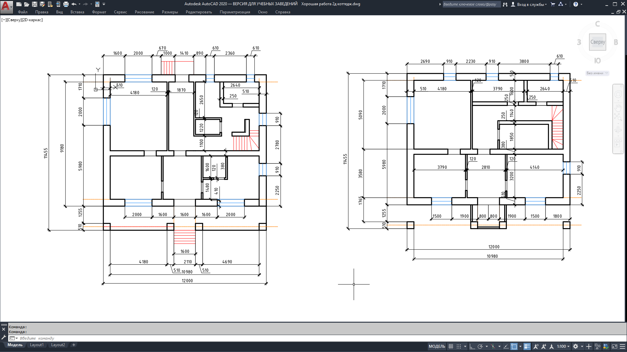

Для присвоения материалов модели коттеджа в визуальном стиле «Реалистичный» необходимо открыть Обозреватель материалов, используя команду меню Сервис- Палитры- Обозреватель материалов. В окне Обозревателя материалов в поле «Поиск» написать «Кирпич».
Откроется список текстур. Выбрать кирпич «Обычный». На рисунке показаны окна «Обозреватель материалов», «Редактор материалов», «Редактирование образца», глее указать масштаб образца1200. Применить команду «Визуальные стили» и выбрать стиль «Просвечивание».
Для создания обоев применяется также команда Политело с характеристиками Высота-3000мм, Ширина- 10 мм, Выравнивание- справа. После создания обоев необходимо также вырезать проемы для дверей и окон с использованием команд Ящик и Вычитание. На рисунке показаны обои в реалистичном стиле.
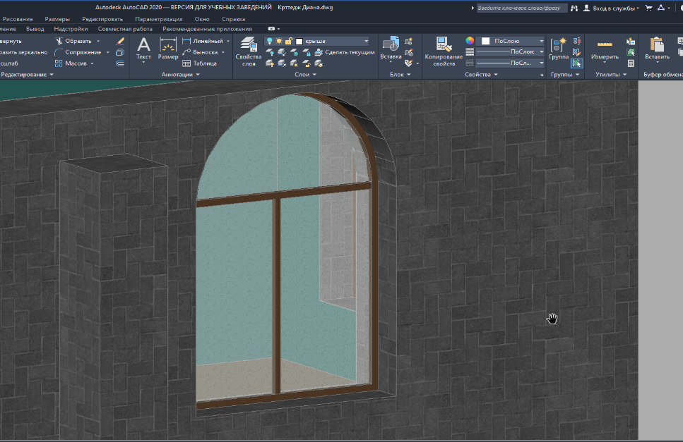

Для создания рамы и стекла используются команды Ящик и Вычитание. На рисунке показан вид окон в Реалистичном визуальном стиле.
Построение лестниц осуществляется командой Ящик по плану. Потом мы объединяем все ящики в одно целое. На рисунке мы видим лестницу, построенную внутри дома, также мы видим порог, который построен с помощью команды Ящик.
Построение лестниц осуществляется командой Ящик по плану.
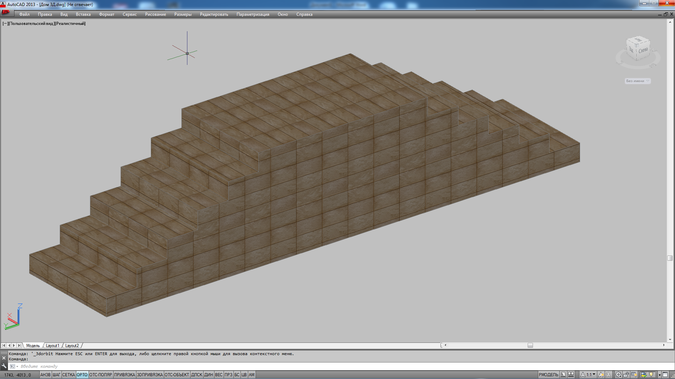
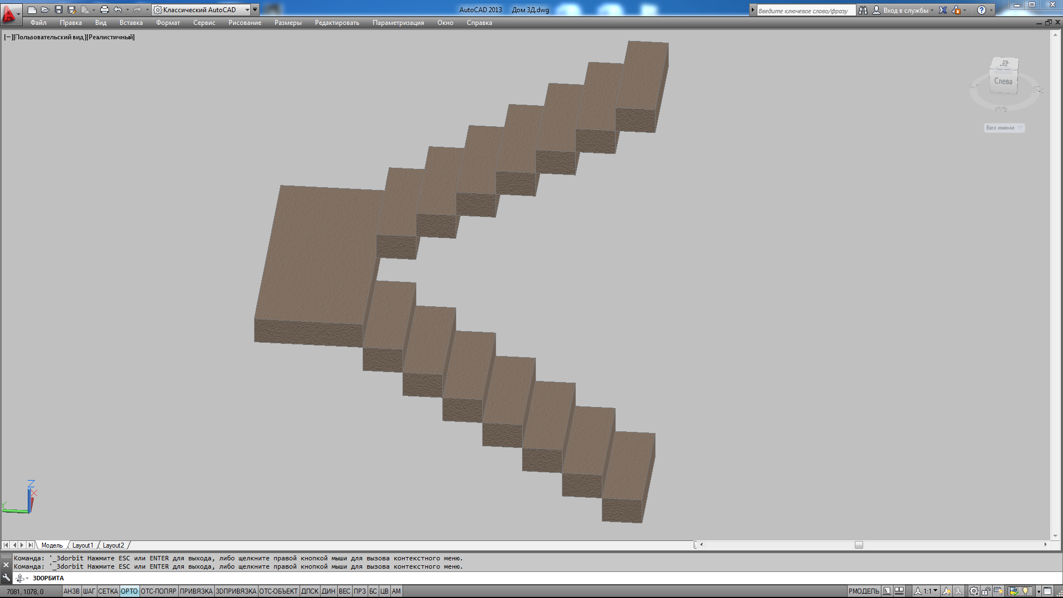
Каждый ящик надо поднимать на 200 мм с помощью объектной привязки. Потом мы объединяем все ящики в одно целое. На рисунке мы видим лестницу, построенную внутри дома, на другом Рисунке мы видим порог, который также построен с помощью команды Ящик и Объединить. Для порога ящики чертятся по плану, высотой -200, а потом опускаются вниз (обязательно должна быть включена кнопка ОРТО) и объектная привязка.

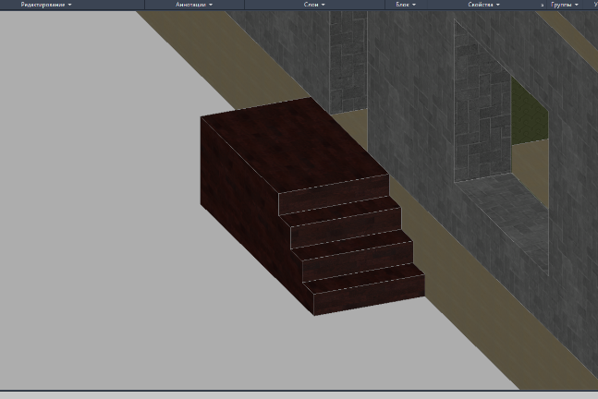
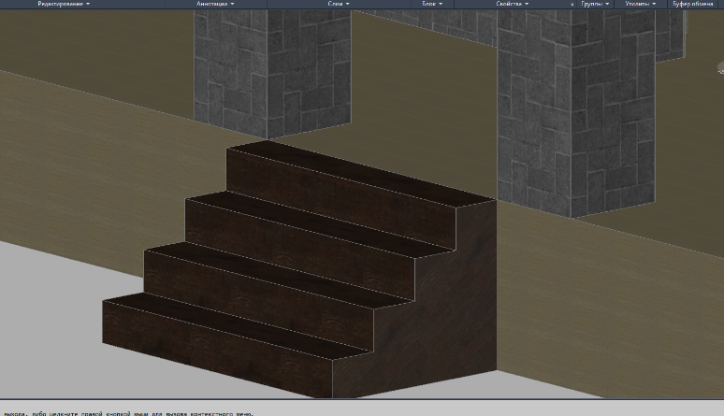

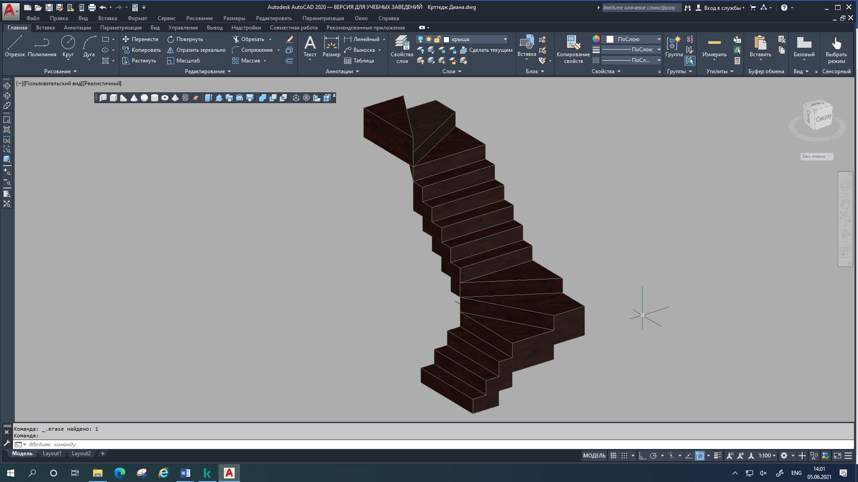
Ход практической работы

- С помощью команд Ящик, Политело создать обои, окна, лестницы в проекте дома, план которого вы начертили до этого. Выбрать стиль Реалистичный для визуализации элементов дома
Материалы присваиваются только в Визуальном стиле Реалистичный!!!Для присвоения материалов модели коттеджа в визуальном стиле Реалистичный необходимо открыть Обозреватель материалов, используя команду меню Сервис- Палитры- Обозреватель материалов. В окне Обозревателя материалов выбрать Кирпич. Откроется список текстур. Выбрать кирпич Обычный. Методом перетягивания зачка этого материала на трехмерный объект нанести материал на стены. На рисунке показаны окна Обозреватель материалов, Редактор материалов, Редактирование образца, глее указать масштаб образца1200.
Для создания обоев применяется также команда Политело с характеристиками Высота-3000мм, Ширина- 10 мм, Выравнивание- справа. Надо чертить на виде сверху из левого верхнего угла, используя кнопку ОРТО (под прямым углом). Обои объединять нельзя.
- После создания обоев необходимо также вырезать проемы для дверей и окон с применением команд Ящик и вычитание, используя план первого этажа как разметку.
- Для создания рамы и стекла используются команды Ящик и Вычитание. Надо начертить разметку на плане окна в двухмерном плане коттеджа. Разметку надо делать в 2Д виде. Ширина рамы- 50мм слева и справа, ширина самой рамы и стекла 40мм. На рисунке показан вид окон в 2-Д Каркасе. Сначала надо начертить ящик шириной 40мм по ширине оконного проема, высотой 1800 мм, потом внутри него ящик для отверстия под стекло шириной 40мм,высотой 1700мм по внутренней разметке на плане. Третий ящик точно такой же. Потом два последних ящика поднять командой Перенести на 50 мм по высоте Z. Потом вычесть из большего ящика один из двух. Останется рама и стекло. Потом поднять эту конструкцию на 600мм, чтоб она попала в оконный проем.

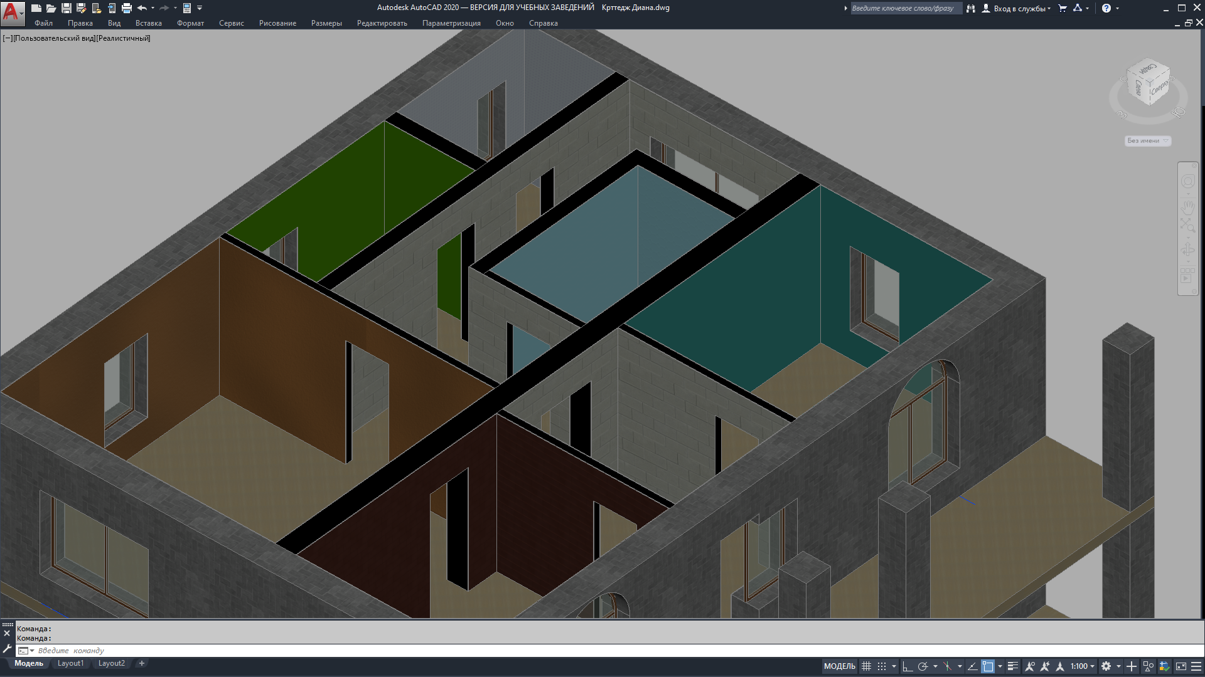
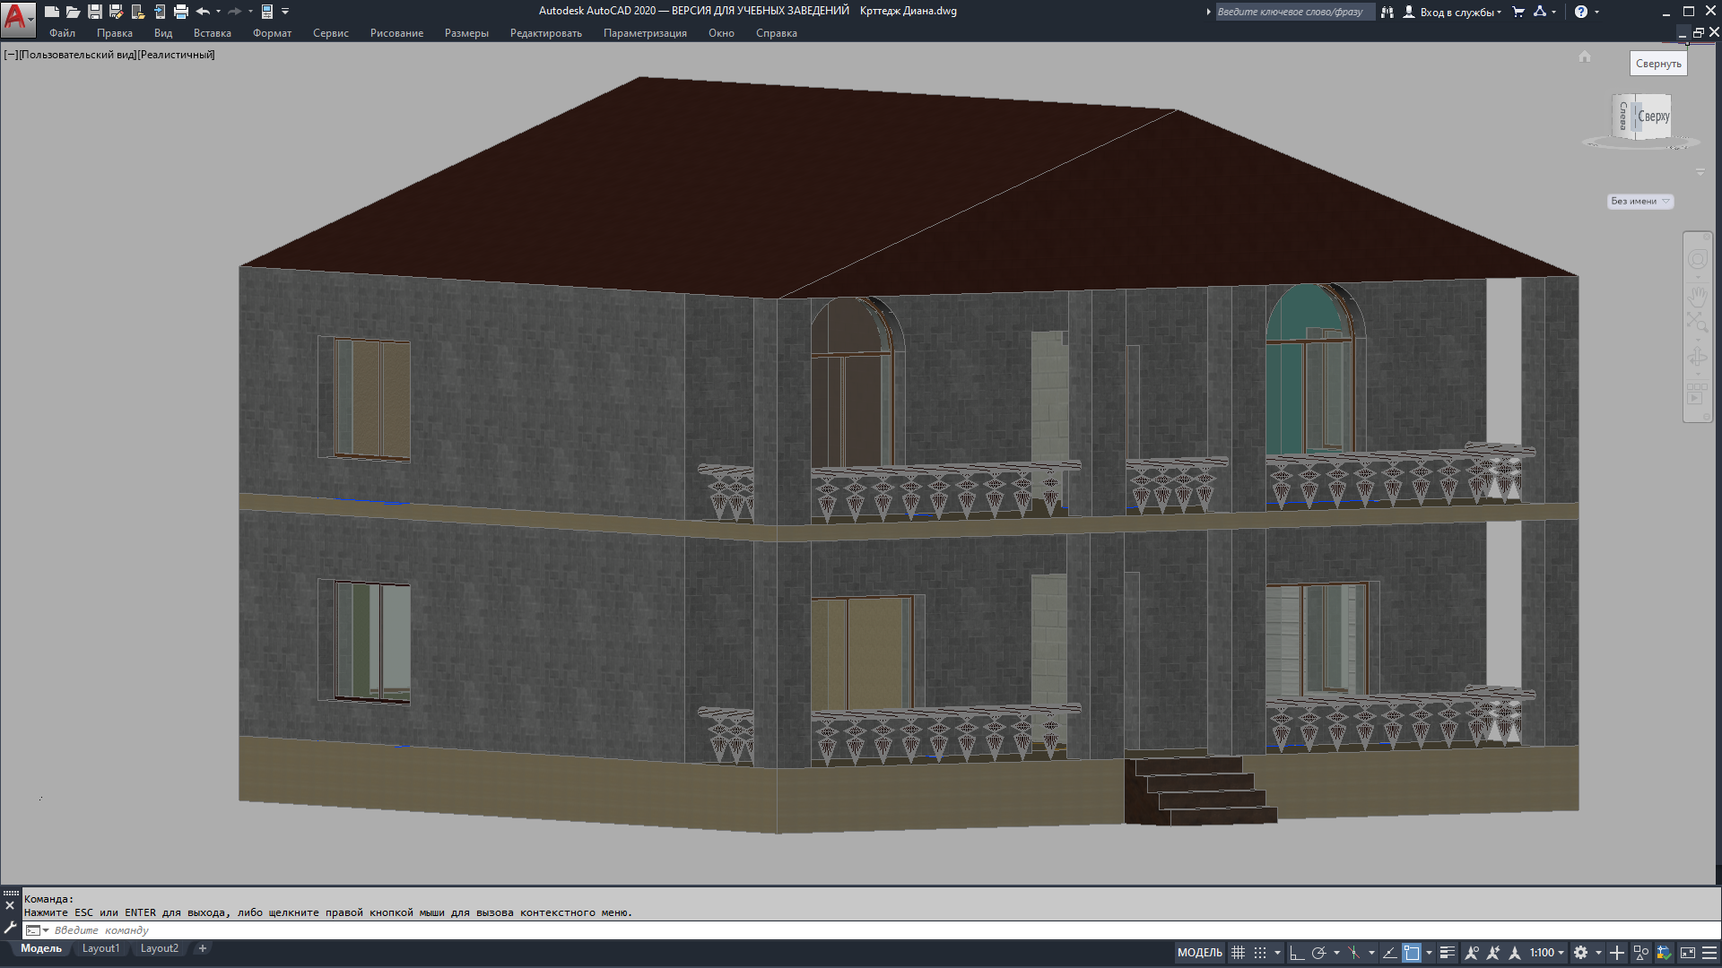

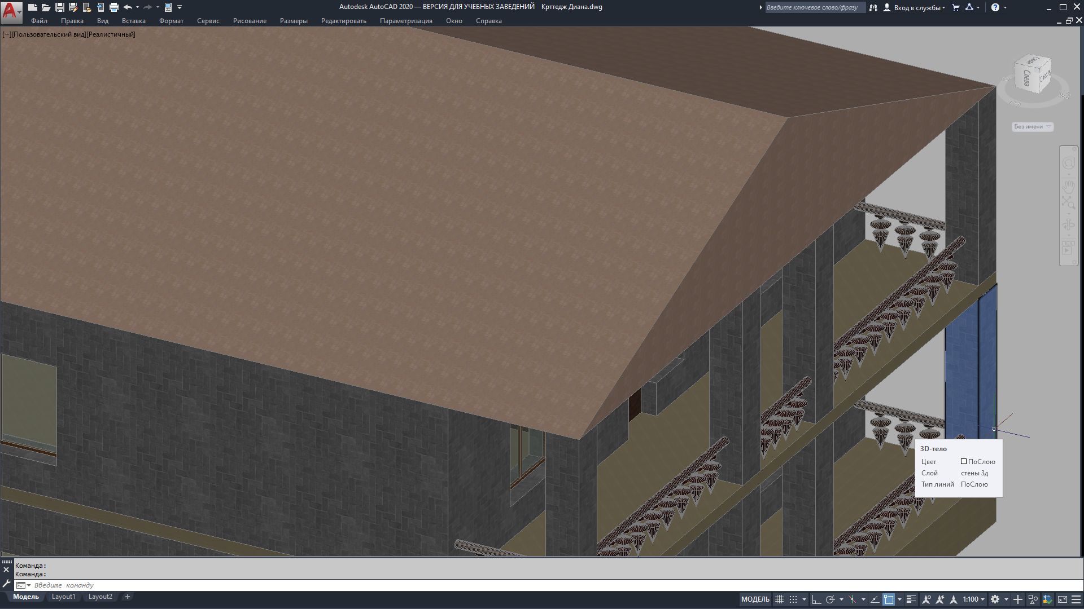

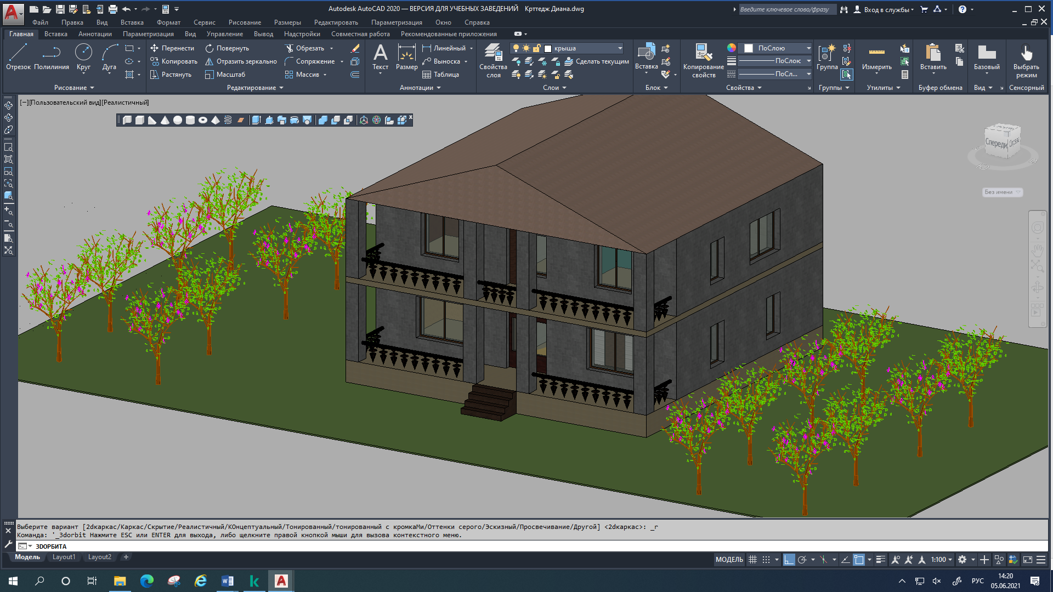

Контрольные вопросы
- Какие команды вы использовали для построения обоев, лестниц, окон?
- Какие команды вы использовали для визуализации элементов 3Д модели дома?
- Как включить Реалистичный стиль?

Основная литература

- Исаев, И.А. Инженерная графика. Часть I:рабочая тетрадь/ И.А. Исаев.- М: Форум: Инфра -М, 2021.-81 с.
- Исаев, И.А. Инженерная графика. Часть II: рабочая тетрадь / И.А.Исаев. –М.: Форум: Инфра -М, 2021.-56 с.
- Системы автоматизированного проектирования. Лабораторный практикум : учебное пособие / А. Н. Беляев, В. В. Шередекин, С. В. Кузьменко, А. А. Заболотная ; под редакцией В. В. Шередекин. — Воронеж : Воронежский Государственный Аграрный Университет им. Императора Петра Первого, 2016. — 175 c.
Дополнительная литература
- Аббасов, И. Б. Черчение на компьютере в AutoCAD : учебное пособие / И. Б. Аббасов. — Саратов : Профобразование, 2021. — 136 c.
- Габидулин, В. М. Трехмерное моделирование в AutoCAD 2016 / В. М. Габидулин. — Саратов : Профобразование, 2021. — 270 c.
- Жарков, Н. В. AutoCAD 2017. Полное руководство / Н. В. Жарков, М. В. Финков. — СПб. : Наука и Техника, 2021. — 624 c.
- Конюкова, О. Л. Компьютерная графика. Проектирование в среде AutoCAD : учебное пособие / О. Л. Конюкова, О. В. Диль. — Новосибирск : Сибирский государственный университет телекоммуникаций и информатики, 2021. — 101 c.
- Левин, С. В. AutoCAD для начинающих : методические рекомендации к практической работе по курсу «Компьютерная графика» для студентов всех специальностей и направлений подготовки всех форм обучения / С. В. Левин, Г. Д. Леонова, Н. С. Левина. — Саратов : Вузовское образование, 2021. — 35 c.

